第11课 灭火机器人
一、教材分析
本课是“机器人基础”模块中综合性较强的一课。本课的主要学习内容是火焰传感器。通过硬件与软件的结合，利用强风灭火的原理来实现机器人灭火，是本课的主要教学过程，这对于培养学生的想象力、创造力和动手能力有很好的促进作用。
二、学情分析
本课的教学对象是小学六年级学生。对他们来说，本课的程序编写难度不大，但考虑到机器人灭火实验的成功率不高，因此要重点讲解火焰传感器的工作原理和强风灭火的原理，这样有助于学生在搭建灭火机器人时，能更加仔细地思考选择火焰传感器和风扇的搭载位置，提高实验成功率。另外，本课实验需要用到火，因此存在一定的安全隐患，为了确保实验能够安全有序地进行，在教学过程中要跟学生着重强调实验规则，提高学生安全意识。
三、教学目标与要求
认识火焰传感器，了解火焰传感器侦测火源的原理和应用方式及强风灭火的原理。以自主探究学习、合作学习的方式，掌握搭建机器人检测火源并灭火的程序脚本。学会搭建灭火机器人小车和搭建机器人检测火源并灭火的程序脚本。帮助学生了解机器人功能的多样性，进而提升机器人创作编程的兴趣。
四、教学重点与难点
1. 重点：
（1）了解火焰传感器侦测火源的原理和应用方式。
（2）了解机器人灭火的工作流程。
（3）学会搭建灭火机器人小车。
2. 难点：学会搭建机器人检测火源并灭火的程序脚本。
五、教学方法与手段
自主探究法、合作学习法、任务驱动法。
六、课时安排
安排1课时。
七、教学准备
灭火机器人的基本部件、机器人行走的程序脚本。
八、教学过程
（一）情境导入
播放“家用灭火机器人”视频，引出本课课题——《灭火机器人》，同时给出问题“视频中的灭火机器人是如何工作的”，引导学生探索灭火机器人的基本功能。
功能一：侦测火源。
功能二：熄灭火焰。
【设计意图】从生活需要出发，引出认知需要，为本课的教学提供学习需求；同时体现出火焰传感器的实践应用意义。
（二）新授：灭火机器人工作原理
基于灭火机器人的两项功能，教师指出，侦测火源的传感器为火焰传感器，可以灭火的机械装置为风扇，提供一些思考问题，引导学生对认知过程进行反思。
问题一：火焰传感器是如何侦测火源的？（使用特制的红外线接收管，接收火焰发出的特殊波长的红外线）
问题二：风扇为何能够灭火？（将空气高速吹向火焰，使燃烧的物体表面温度迅速降至燃点以下，即强风灭火）
【设计意图】通过问题引导学生思考，让学生了解火焰传感器工作原理和强风灭火的原理。
（三）任务一：搭建灭火机器人
在了解了灭火机器人中火焰传感器和风扇的作用之后，尝试将它们搭建到机器人上。（选择合适位置进行搭建，注意灭火机器人结构的合理性）
搭载火焰传感器：(如图1所示)
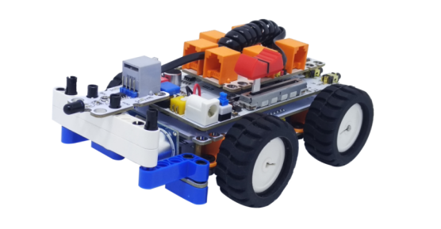
图1

搭载风扇：(如图2所示)
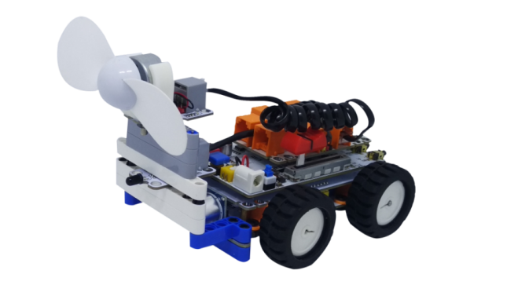
图2
学生分小组合作完成。
【设计意图】学生通过动手搭建灭火机器人，对其结构更加清楚。
（四）任务二：搭建灭火机器人程序脚本
在搭建好灭火机器人之后，出示一组语句的文字表述——“如果火焰传感器侦测到火焰，那么机器人停止、风扇启动，否则风扇停止、机器人前进”，以此让学生了解火焰传感器语句的实际含义。
学生了解了灭火机器人程序的逻辑结构之后，教师分步演示程序的编写过程，在演示过程中再次帮助学生建立程序逻辑。基于“如果……那么……否则……”的条件语句，搭建灭火机器人程序。
1. 设置火焰传感器的接口。(如图3所示)
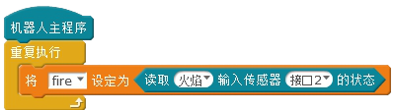
图3
2. 搭建检测火源的程序脚本。(如图4所示)
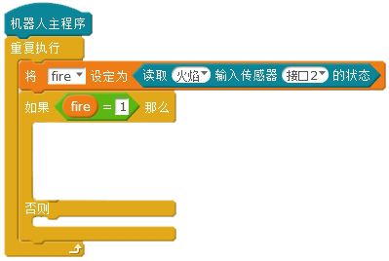
图4

3. 设置风扇的转动和机器人行走的程序脚本。(如图5所示)
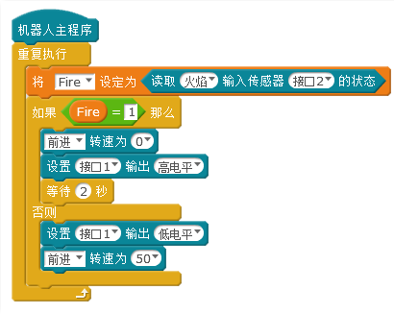
图5
4. 学生分小组，合作完成灭火机器人程序。
【设计意图】在程序编写前，先让学生了解灭火逻辑框架，再进行灭火逻辑语句的分析，让学生深入地理解机器人灭火的实际意义，为后续的程序编写建构起有效的支架。
（五）评价总结
学生完成灭火机器人程序并下载到机器人主板后，教师引导学生进行实验，强调实验规则。
1. 操作规范：实验时有序排队，完成后尽快取走小车，不要用手直接触碰蜡烛以免烫伤！
2. 距离适当：火焰传感器与火焰的距离要适当，太远侦测不到火焰，太近则易被火焰损坏。
3. 车速合适：智能灭火巡逻小车的车速要合适，以免撞上蜡烛或冲出场地。
学生分组在实验场地上进行实验，根据实验场地的实际环境，调试机器人的各项参数，通过反复调试，最终完成智能灭火巡逻小车，并进行组间竞赛（场地路线上放置了3个蜡烛，比比哪组灭得多。）
【设计意图】在保障安全的前提下让学生参与体验，切实感受智能灭火巡逻小车的工作流程，并通过小组竞赛的形式，检测学生的课堂学习效果，让学生进一步体会机器人的魅力。

（六）课堂板书
灭火机器人
侦测火源
火焰传感器
判断条件：有无火焰
熄灭火焰
风扇
有
无
风扇停止
机器人停止
机器人前进
风扇启动

【教案设计：刘凯晨（南京市琅琊路小学）】

